Міністерство освіти і науки України

Львівський національний університет імені І. Франка

Факультет прикладної математики та інформатики

Кафедра дискретного аналізу та інтелектуальних систем

Звіт

Про виконання лабораторної роботи №4

“Хеш-таблиця”

Виконав:

Студент групи ПМІ-13

Тимчишин Ярема

Львів 2022

**Мета:** навчитися писати програми для роботи з хеш-таблицею.

**Хід роботи:**

1. Створюю структуру елементу таблиці а також клас хеш-таблиця.

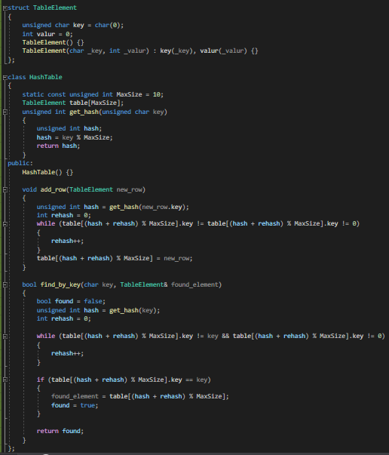

В класі створюю метод для отримання хештегу та для додавання рядка до існуючої таблиці, а також метод для пошуку елементів таблиці за ключем.

2. Написав три різні, але схожі між собою, тести для перевірки роботи програми.

Перший тест:

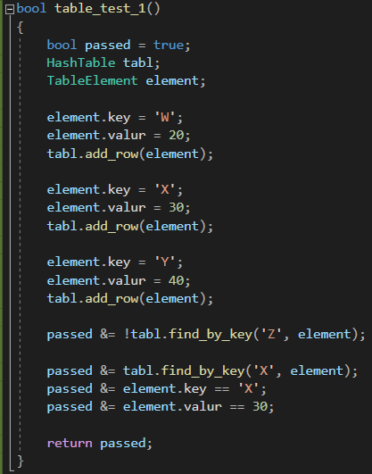

Другий тест:

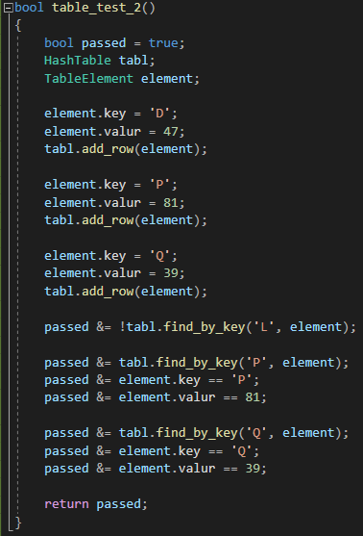

І третій тест:

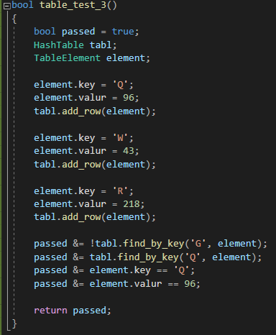

В тестах я спочатку створюю саму таблицю а потім викликаю структуру елементів. Потім присвоюю цим елементам різні ключі, значення та додаю ще один рядок в таблицю. Після цього пишу вимоги за якими тести мають працювати. І якщо ці вимоги виконуються, то тест є успішним. Я спеціально ставив такі умови щоб все працювало правильно тож усі три тести були успішними:

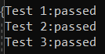

**Висновок:** В процесі виконання роботи я навчився складати програми для роботи з хеш-таблицею, а також тести для перевірки цих програм. Після чого, перевірив ці програми на працездатність.